**Tema 2**

Movileanu Raluca 331CB

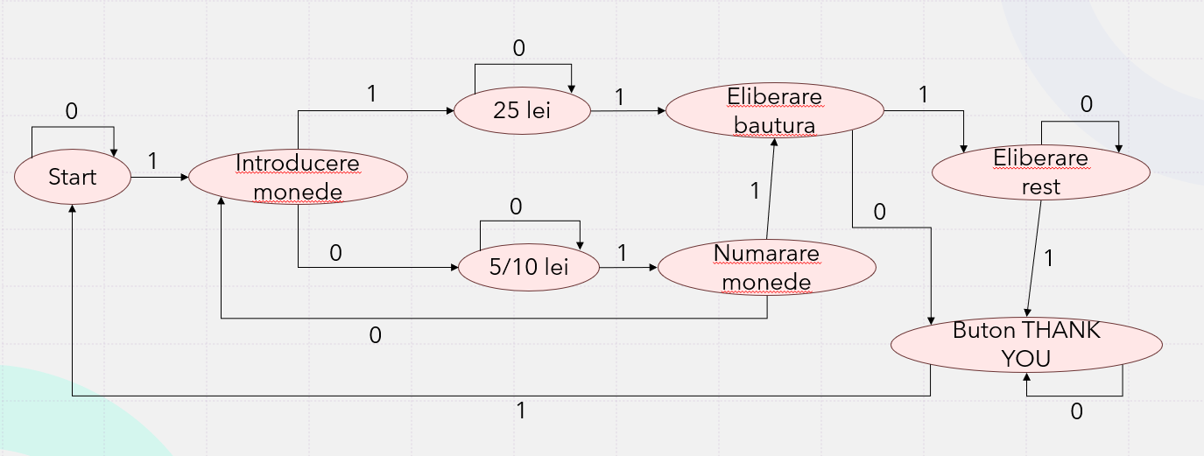1.Diagrama de stări (format MEALY) pentru mașina care eliberează băutura răcoritoare.

2.Codul C++ folosit pentru a descrie implementarea hardware dar și pentru simulare

**vending_machine.cpp:**

**#include** "vending_machine.h"

**#include** <iostream>

**#define** **PRICE** 25

**void** **vending_machine**(**ap_uint**<5> moneda, *State* &stare_curenta, **bool** &bautura_eliberata, **bool** &buton_TY_apasat, **int** &rest, **int** &suma) {

// Verificam daca suntem in starea BUTON_THANK_YOU si butonul a fost apasat

**if** (stare_curenta == *BUTON_THANK_YOU* && buton_TY_apasat) {

std::cout << "Multumim!\n";

// Eliberam restul daca este necesar

**if** (rest > 0) {

std::cout << "Rest eliberat: " << rest << " lei.\n";

}

// Resetam starea automatului pentru urmatorul client

suma = 0;

rest = 0;

stare_curenta = *START*;

bautura_eliberata = **false**;

buton_TY_apasat = **false**;

**return**;

}

// Procesam moneda introdusa

**if** (moneda > 0) {

stare_curenta = *INTRODUCERE_MONEDA*;

suma += moneda;

// Setam starea corespunzatoare in functie de valoarea monedei

**if** (moneda == 25) {

stare_curenta = *MONEDA_25_LEI*;

} **else** **if** (moneda == 5 || moneda == 10) {

stare_curenta = *MONEDA_5_10_LEI*;

}

}

// Verificam daca suma acumulata este suficienta pentru a elibera bautura

**if** (suma >= PRICE && !bautura_eliberata) {

bautura_eliberata = **true**;

rest = suma - PRICE;

stare_curenta = (rest > 0) ? *ELIBERARE_REST* : *ELIBERARE_BAUTURA*;

std::cout << "Bautura racoritoare a fost eliberata.\n";

// Anuntam clientul daca trebuie sa astepte restul

**if** (rest > 0) {

std::cout << "Asteptati restul: " << rest << " lei.\n";

} **else** {

std::cout << "Multumim! Asteptam urmatorul client.\n";

}

}

// Dupa eliberarea bauturii, setam starea pentru butonul THANK YOU

**if** (stare_curenta == *ELIBERARE_BAUTURA*) {

stare_curenta = *BUTON_THANK_YOU*;

}

}

vending_machine.h:

**#ifndef** VENDING_MACHINE_H_

**#define** **VENDING_MACHINE_H_**

**#include** <ap_int.h>

**enum** *State* {

*START*,

*INTRODUCERE_MONEDA*,

*MONEDA_25_LEI*,

*MONEDA_5_10_LEI*,

*NUMARARE_MONEDA*,

*ELIBERARE_BAUTURA*,

*ELIBERARE_REST*,

*BUTON_THANK_YOU*

};

**void** **vending_machine**(**ap_uint**<5> moneda, *State* &stare_curenta, **bool** &bautura_eliberata, **bool** &buton_TY_apasat, **int** &rest, **int** &suma);

**#endif**

vending_machine_tb.cpp:

**#include** "vending_machine_tb.h"

**#include** "vending_machine.h"

**#include** <iostream>

**const** **char**\* **state_to_string**(*State* state) {

**switch** (state) {

**case** *START*: **return** "START";

**case** *INTRODUCERE_MONEDA*: **return** "INTRODUCERE_MONEDA";

**case** *MONEDA_25_LEI*: **return** "MONEDA_25_LEI";

**case** *MONEDA_5_10_LEI*: **return** "MONEDA_5_10_LEI";

**case** *NUMARARE_MONEDA*: **return** "NUMARARE_MONEDA";

**case** *ELIBERARE_BAUTURA*: **return** "ELIBERARE_BAUTURA";

**case** *ELIBERARE_REST*: **return** "ELIBERARE_REST";

**case** *BUTON_THANK_YOU*: **return** "BUTON_THANK_YOU";

**default**: **return** "STARE NECUNOSCUTA";

}

}

**void** **vending_machine_test**() {

*State* stare_curenta = *START*;

**bool** bautura_eliberata = **false**;

**bool** buton_TY_apasat = **false**;

**ap_uint**<5> moneda;

**int** rest = 0;

**int** suma = 0;

std::cout<<"Test1: cand introducem 25 lei\n";

moneda = 25;

**vending_machine**(moneda, stare_curenta, bautura_eliberata, buton_TY_apasat,rest,suma);

std::cout<<"\nTest2: cand introducem o bancnota de 5 lei si doua de 10 lei\n";

bautura_eliberata = **false**;

stare_curenta = *START*;

rest = 0;

suma = 0;

moneda = 5;

std::cout<<"Introducem 5 lei\n";

**vending_machine**(moneda, stare_curenta, bautura_eliberata, buton_TY_apasat,rest,suma);

std::cout << "Stare dupa introducerea monedei de 5 lei: " << **state_to_string**(stare_curenta) << std::**endl**;

std::cout << "Bautura eliberata: " << bautura_eliberata << std::**endl**;

std::cout<<"Introducem inca 10 lei\n";

moneda = 10;

**vending_machine**(moneda, stare_curenta, bautura_eliberata, buton_TY_apasat,rest,suma);

std::cout << "Stare dupa introducerea monedei de 10 lei: " << **state_to_string**(stare_curenta) << std::**endl**;

std::cout << "Bautura eliberata: " << bautura_eliberata << std::**endl**;

std::cout<<"Mai introducem inca 10 lei\n";

**vending_machine**(moneda, stare_curenta, bautura_eliberata, buton_TY_apasat,rest,suma);

bautura_eliberata = **false**;

std::cout<<"\nTest3: daca nu s-ar fi eliberat mai devreme bautura si mai introduceam 10 lei\n";

**vending_machine**(moneda, stare_curenta, bautura_eliberata, buton_TY_apasat,rest,suma);

std::cout << "Stare dupa introducerea monedei de 10 lei: " << **state_to_string**(stare_curenta) << std::**endl**;

}

**int** **main**() {

**vending_machine_test**();

**return** 0;

}

vending_machine_tb.h:

**#ifndef** VENDING_MACHINE_TB_H_

**#define** **VENDING_MACHINE_TB_H_**

**#include** "vending_machine.h"

**void** **vending_machine_test**();

**#endif**

3.Rezultatul Simularii.

INFO: [SIM 2] *************** CSIM start ***************

INFO: [SIM 4] CSIM will launch GCC as the compiler.

Compiling ../../../vending_machine_tb.cpp in debug mode

Generating csim.exe

Test1: cand introducem 25 lei

Bautura racoritoare a fost eliberata.

Multumim! Asteptam urmatorul client.

Test2: cand introducem o bancnota de 5 lei si doua de 10 lei

Introducem 5 lei

Stare dupa introducerea monedei de 5 lei: MONEDA_5_10_LEI

Bautura eliberata: 0

Introducem inca 10 lei

Stare dupa introducerea monedei de 10 lei: MONEDA_5_10_LEI

Bautura eliberata: 0

Mai introducem inca 10 lei

Bautura racoritoare a fost eliberata.

Multumim! Asteptam urmatorul client.

Test3: daca nu s-ar fi eliberat mai devreme bautura si mai introduceam 10 lei

Bautura racoritoare a fost eliberata.

Asteptati restul: 10 lei.

Stare dupa introducerea monedei de 10 lei: ELIBERARE_REST

INFO: [SIM 1] CSim done with 0 errors.

INFO: [SIM 3] *************** CSIM finish ***************

4. Raportul VITIS HLS care demonstrează că avem un circuit secvențial

5. Raportul VITIS HLS care arată resursele hardware folosite în cazul utilizării unui FPGA Artix 7